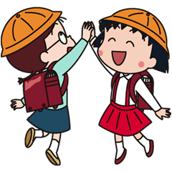
旅行(低年級)閱讀學習單
班級： 姓名：
明天小丸子和小玉要一起坐火車去臺北參加三天的校外教學活動，但是小丸子非常的煩惱，因為她不知道應該準備什麼東西，聰明的小朋友，你可以幫小丸子想想看去校外教學應該準備哪些東西嗎？請將需要用到的物品在□打ˇ
□ | 玩具 | □ | 籃球 | □ | 車票
□ | 棉被 | □ | 手帕 | □ | 剪刀
□ | 水壺 | □ | 零用錢 | □ | 健保卡
□ | 帽子 | □ | 衛生紙 | □ | 沐浴用品
□ | 課本 | □ | 安全帽 | □ | 三雙襪子
□ | 聯絡簿 | □ | 薄外套 | □ | 個人藥品
□ | 作業簿 | □ | 文具用品 | □ | 少量零食
其他：

